Canção do exílio
Kennst du das Land, wo die Citronen blühen,
Im dunkeln Laub die Gold-Orangen glühen?
Kennst du es wohl? — Dahin, dahin!
Möchtl ich... ziehn. *
Goethe
Minha terra tem palmeiras,
Onde canta o Sabiá;
As aves, que aqui gorjeiam,
Não gorjeiam como lá.
Nosso céu tem mais estrelas,
Nossas várzeas têm mais flores,
Nossos bosques têm mais vida,
Nossa vida mais amores.
Em cismar, sozinho, à noite,
Mais prazer encontro eu lá;
Minha terra tem palmeiras,
Onde canta o Sabiá.
Minha terra tem primores,
Que tais não encontro eu cá;
Em cismar — sozinho, à noite —
Mais prazer encontro eu lá;
Minha terra tem palmeiras,
Onde canta o Sabiá.
Não permita Deus que eu morra,
Sem que eu volte para lá;
Sem que desfrute os primores
Que não encontro por cá;
Sem qu'inda aviste as palmeiras,
Onde canta o Sabiá.
Coimbra - julho 1843.
* - "Conheces a região onde florescem os limoeiros ?
laranjas de ouro ardem no verde escuro da folhagem;
conheces bem ? Nesse lugar, eu desejava estar"
(Mignon, de Goethe)

O canto do guerreiro
I
Aqui na floresta
Dos ventos batida,
Façanhas de bravos
Não geram escravos,
Que estimem a vida
Sem guerra e lidar.
— Ouvi-me, Guerreiros,
— Ouvi meu cantar.
II
Valente na guerra,
Quem há, como eu sou?
Quem vibra o tacape
Com mais valentia?
Quem golpes daria
Fatais, como eu dou?
— Guerreiros, ouvi-me;
— Quem há, como eu sou?
III
Quem guia nos ares
A frecha emplumada,
Ferindo uma presa,
Com tanta certeza,
Na altura arrojada
onde eu a mandar?
— Guerreiros, ouvi-me,
— Ouvi meu cantar.
IV
Quem tantos imigos
Em guerras preou?
Quem canta seus feitos
Com mais energia?
Quem golpes daria
Fatais, como eu dou?
— Guerreiros, ouvi-me:
— Quem há, como eu sou?
V
Na caça ou na lide,
Quem há que me afronte?!
A onça raivosa
Meus passos conhece,
O imigo estremece,
E a ave medrosa
Se esconde no céu.
— Quem há mais valente,
— Mais destro que eu?
VI
Se as matas estrujo
Co’os sons do Boré,
Mil arcos se encurvam,
Mil setas lá voam,
Mil gritos reboam,
Mil homens de pé
Eis surgem, respondem
Aos sons do Boré!
— Quem é mais valente,
— Mais forte quem é?
VII
Lá vão pelas matas;
Não fazem ruído:
O vento gemendo
E as matas tremendo
E o triste carpido
Duma ave a cantar,
São eles — guerreiros,
Que faço avançar.
VIII
E o Piaga se ruge
No seu Maracá,
A morte lá paira
Nos ares frechados,
Os campos juncados
De mortos são já:
Mil homens viveram,
Mil homens são lá.
IX
E então se de novo
Eu toco o Boré;
Qual fonte que salta
De rocha empinada,
Que vai marulhosa,
Fremente e queixosa,
Que a raiva apagada
De todo não é,
Tal eles se escoam
Aos sons do Boré.
— Guerreiros, dizei-me,
— Tão forte quem é?
DIAS, Gonçalves. Primeiros Cantos. In: Coleção "Nossos Clássicos". São Paulo, Agir, 1969

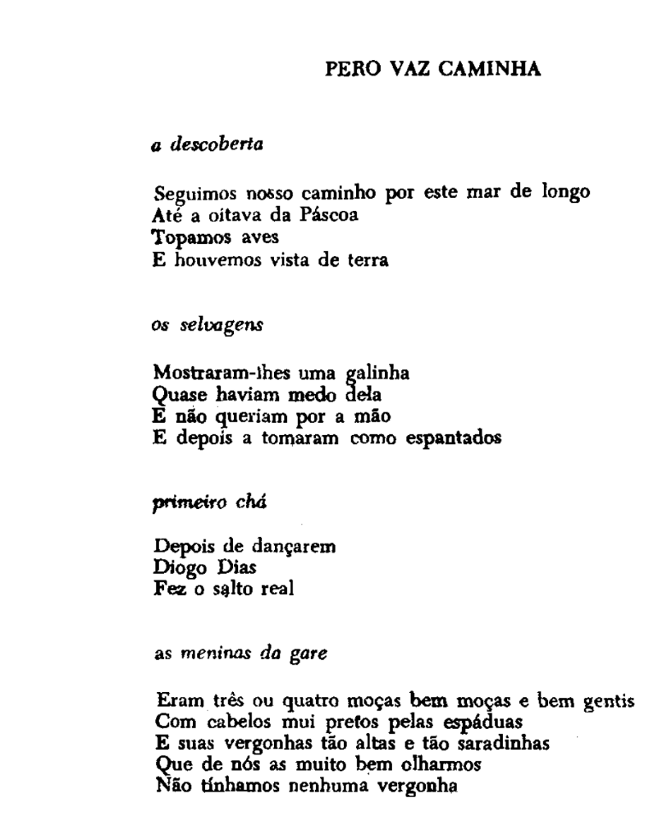

ANDRADE, Oswald de. Poesia pau-brasil. In Obras Completas. Rio de Janeiro: Civilização Brasileira, 1971. V. 6. (Data da 1ª edição: 1924)

